**Процедура согласования Акций.**

В документе <Акция> согласование происходит в результате заполнение строк «Состояние акции», для добавления нового состояния можно воспользоваться соответствующими кнопками на панеле кнопок, либо нажатием правой кнопкой мыши.

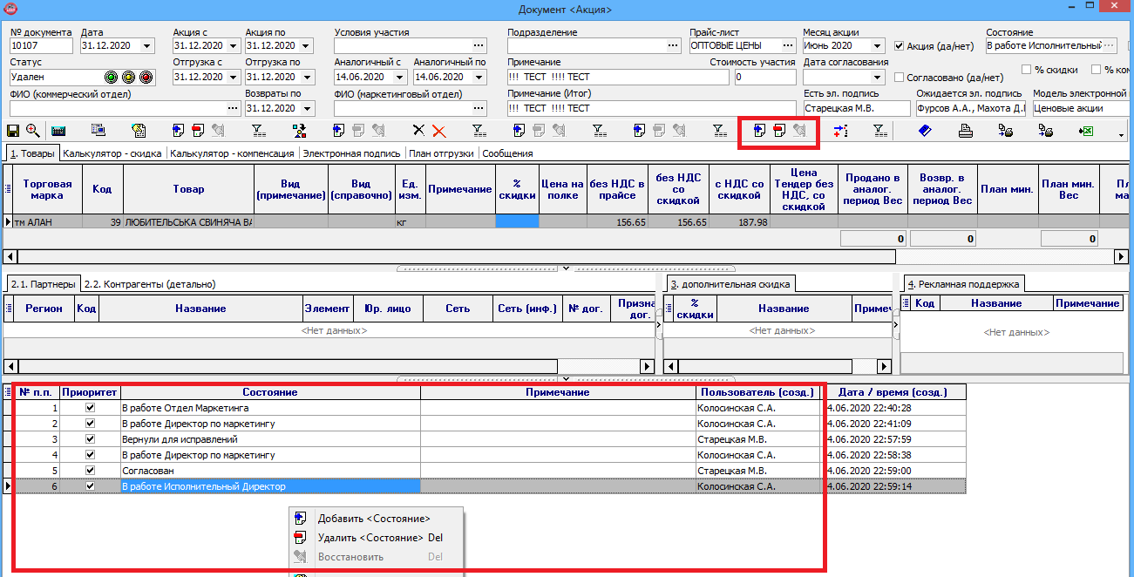

Доступны следующие состояния:

1. В работе Отдел Маркетинга
2. В работе Директор по Маркетингу
3. В работе Исполнительный Директор
4. Согласован
5. Отменен
6. Вернули для исправлений

Кроме того, колонка «Приоритет» определяет - срочная ли акция для рассмотрения

В процессе согласования акции, при добавлении нового состояния можно заполнять колонку «Примечание».

Первое состояние устанавливается автоматически при создании документа трейд-маркетологом. После заполнения всей необходимой информации, трейд-маркетолог добавляет новое состояние - <В работе Директор по Маркетингу>, соответствующая информация автоматически выводится в главном информационном окне, если приоритет был срочный – тогда в первой строке, иначе во второй. После двойного клика в информационном окне, откроется сам документ <Акция>.

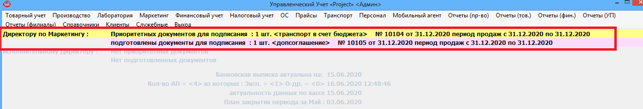

После открытия документа <Акция>, можно просмотреть калькулятор, выбрав соответствующую кнопку на панеле кнопок.

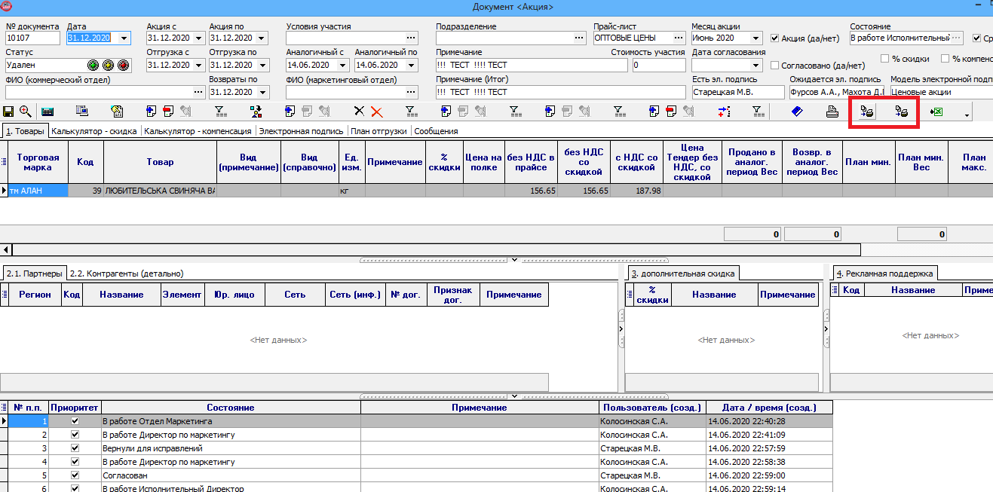

Директор по Маркетингу устанавливает новое состояние акции - <Согласован>, что соответствует электронной подписи документа, после чего изменения документа блокируются.

Соответствующая информация выводится в верхней части документа.

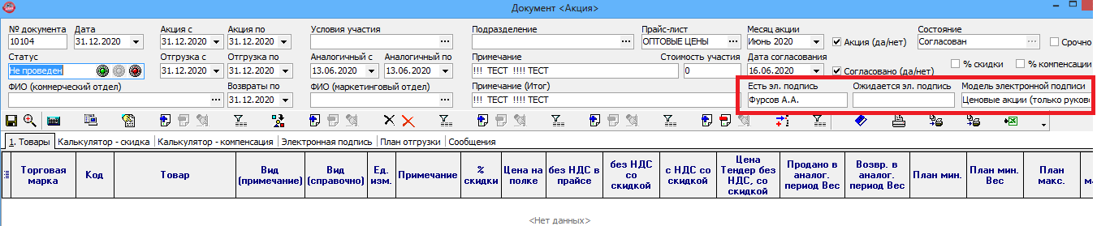

Далее трейд-маркетолог определяет, нужна ли подпись со стороны Исполнительного Директора и если это так – добавляет новое состояние «В работе Исполнительный Директор», после чего соответствующая информация автоматически выводится в главном информационном окне, если приоритет был срочный – тогда в первой строке, иначе во второй. После двойного клика в информационном окне, откроется сам документ <Акция>.

Исполнительный Директор устанавливает новое состояние акции - <Согласован>, что соответствует электронной подписи документа.

Далее трейд-маркетолог устанавливает статус документа <Акция> в значение «Проведен», после чего акция считается запущенной в работу.